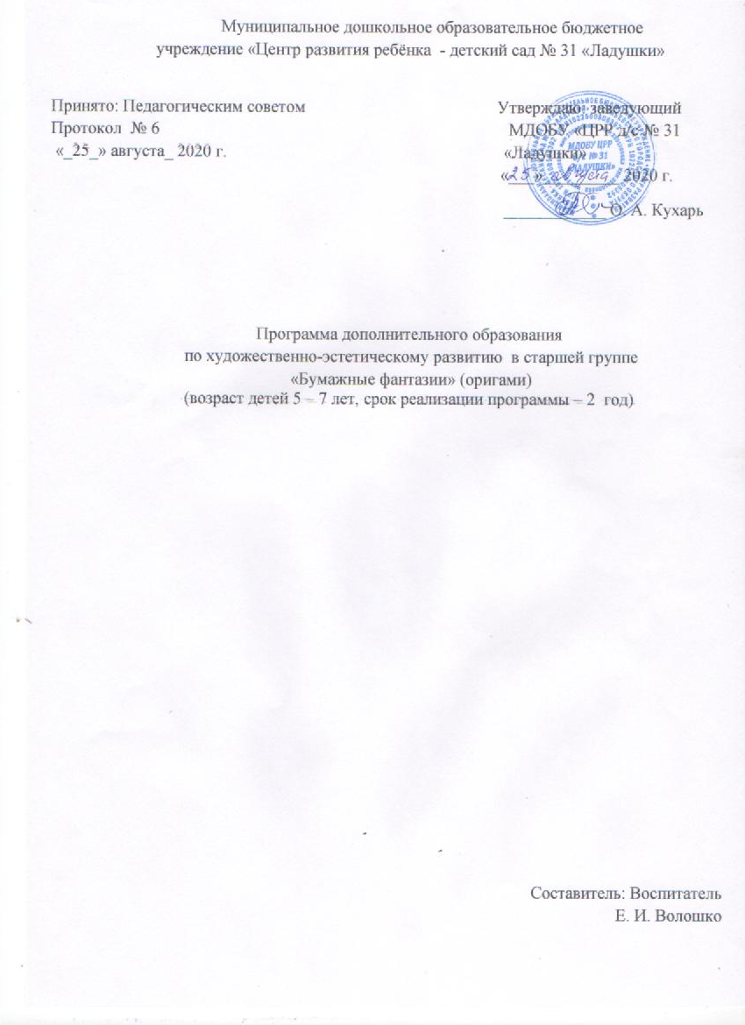

СОДЕРЖАНИЕ

I. Пояснительная записка…………………..………………………..………..…..3
II. Учебно-тематический план…………………………………..……....…..…....9
III. Содержание программы……………………………………………...…..…10
IV. Методическое обеспечение…. ……………………………...………….…..13
V. Список литературы……………………………………………………..…….13

I. ПОЯСНИТЕЛЬНАЯ ЗАПИСКА
Таинственный мир превращенья бумаги…
Здесь все чародеи,волшебники,маги.
Творят они сказки своими руками.
И мир тот чудесный зовут ОРИГАМИ.
Искусство оригами известно с давних времён. Впервые оно зародилось в Китае –на родине возникновения бумаги. Позже распространилось в Японии. «Оригами» в переводе с японского - «ори» - бумага, «ками»- складывать.
С младшего возраста у детей ярко выражен интерес к познанию окружающегомира путём исследования: хочется всё потрогать, помять, порвать. Последнееособенно имеет отношение к такому материалу как бумага. Как же реагируютвзрослые на это естественное желание малыша? В основном запретами: нельзя рвать бумагу, нельзя портить книги... Практика и теория вступают в противоречие. Всем хочется, чтобы ребёнок развивался, но желательно «без жертв и разрушений». Это стремление порвать или в лучшем случае смять бумагу наблюдается у детей достаточно длительное время. Нас сначала как маму, а позднее как педагога заинтересовал вопрос, почему бы не использовать эту естественную тягу детей к бумаге в развивающих целях? Тем более что бумага - материал мало затратный и доступный.

Дошкольный возраст – яркая, неповторимая страница в жизни каждого человека.
Именно в этот период устанавливается связь ребёнка с ведущими сферами бытия:миром людей, природы, предметным миром. Происходит приобщение к культуре, к общечеловеческим ценностям. Развивается любознательность, формируется интерес к творчеству.

Направленность программы: художественно-эстетическая.
Актуальность использования оригами в образовательном процессе в первую
очередь связана с возможностью использования его как средства развития мелкоймоторики рук. Использование оригами обеспечивает хорошую тренировку пальцев, способствует выработке движений кисти, развивает точность, скоординированность мелких движений пальцев. Как известно, всё это стимулирует развитие речи у детей.
Кроме того, тренировка пальцев важна с точки зрения выработки основных элементарных умений, таких, как одевание и раздевание, застегивание и расстегивание пуговиц, манипулирование ложкой, ножницами. У старших дошкольников тренировка пальцев подготавливает руку к письму.

Новизна: Оригами активизирует мыслительные процессы. В процессе конструирования у ребенка возникает необходимость соотнесения наглядных символов (показ приемов складывания) со словесными (объяснение приемов складывания) и перевод их значения в практическую деятельность (самостоятельное выполнение действий).
Занятия оригами являются своеобразной психотерапией, способствуют повышению активности, как левого, так и правого полушарий мозга, поскольку требуют одновременного контроля над движениями обеих рук, повышаются навыки мелких и точных движений пальцев обеих рук, активизируется творческое мышление, увеличивается его скорость и гибкость, развиваются пространственное воображение, глазомер.
Оригами совершенствует трудовые умения ребенка, формирует культуру труда.
Оригами способствует созданию игровых ситуаций. Это великолепный метод сказкотерапии. Сложив из бумаги фигурки животных, дети включаются в игру-драматизацию по знакомой сказке, становятся сказочными героями, совершают путешествие в мир цветов и т. д. И это еще далеко не все достоинства, которые заключает в себе волшебное искусство оригами.

Цель: Ознакомление детей с искусством оригами, всестороннее интеллектуальное и эстетическое развитие детей в процессе овладение элементарными приемами техники оригами, как художественного способа конструирования из бумаги.

Задачи.
Образовательные:
- знакомить детей с основными геометрическими понятиями и базовыми формами оригами;
- формировать умение следовать устным инструкциям, читать схемы изделий;
- научить различным приемам работы с бумагой;
- научить правильно организовать рабочее место;
- научить правильно и аккуратно работать ножницами;
- формировать знания по основам композиции
- создать условия для развития ребенка как личности, мастера, художник

Развивающие:
- развивать моторные навыки, образное мышление, внимание, фантазию, творческие способности;
- развивать память, внимание, логическое и абстрактное мышление, пространственное воображение;
- развивать самостоятельность и аккуратность в изделии;
- формировать эстетический и художественный вкус.

Воспитательные:
- воспитывать эстетическое отношение к действительности, трудолюбие, аккуратность,
- усидчивость, терпение, умение довести начатое дело до конца, взаимопомощь при выполнении работы, экономичное отношение к используемому материалу; прививать основы культуры труда.

Возраст детей: 5 - 7 лет.
Срок реализации программы: 2 года.
Режим занятий: занятия проводятся 2 раза в неделю по 25- 30мин.
Вся программа построена с учетом возрастных особенностей.
Форма занятия: ведущей формой организации занятий является подгруппоая работа. Во время занятий осуществляется индивидуальный и дифференцированный подход к детям.
Ожидаемые результаты.
К концу учебного года обучения дети должны:
- ориентировать на листе бумаги;
- складывать лист бумаги (квадратной, прямоугольной формы) пополам;
- складывать квадратный лист бумаги по диагонали, соединяя два
противоположных угла;
- загибать края бумаги, совместив их с центральной складкой; / уметь намечать линии;
- тщательно и аккуратно разглаживать линии сгиба; знать и называть три правила складывания бумаги при выполнении оригами;
- знать, называть и выполнять складки: "долина"; "гора"; "карман"; "зигзаг";
- работать самостоятельно, точно соблюдая инструкции;
- добиваться конечного результата;
- самостоятельно и справедливо оценивать конечный результат своей работы и работы сверстников;
- уметь находить собственную ошибку в работе и выявлять причину неудачи.
Способы определения результативности.
Проводится диагностика в начале и в конце срока реализации программы (два раза в год: вводный - в сентябре-октябре, итоговый – в апреле-мае).
Основная цель мониторинга заключается в том, чтобы определить степень освоения ребенком данной программы и влияние конструктивной деятельности на интеллектуальное развитие ребенка. Методика и критерии диагностического обследования Диагностические задания разработаны в соответствии с методиками Л.А.Парамоной, Я.Д. Лиштван, З.В. Тарабариной Система оценки
В - «Высокий» уровень;
С – «Средний» уровень;
Н – «Низкий» уровень;

Инструментарий педагогического мониторинга
Критерии | Уровни
 | Высокий | Средний | Низкий
1. Мониторинг образовательных результатов
- Разнообразие умений и навыков  (УН) | имеет четкие технические умения и навыки, умеет правильно использовать инструменты (ножницы, линейка, карандаш, ластик). | имеет отдельные технические умения и навыки, умеет правильно использовать инструменты | имеет слабые технические навыки, отсутствует умение использовать инструменты.
2. Глубина и широта знаний по направлению  «Оригами»  (ГШ) | имеет широкий кругозор знаний по содержанию деятельности, владеет определенными понятиями (название геометрических фигур, определения и т.д.), свободно использует технические обороты (диагональ, линия сгиба, сглаживание, разворот и т.д.), пользуется дополнительным материалом для оформления работы. | имеет неполные знания по содержанию деятельности, оперирует специальными терминами, не использует дополнительный материал (схемы, альбомы, пооперационные карты). | недостаточны знания по содержанию деятельности, знает отдельные определения.
3. Позиция активности и устойчивого интереса к деятельности  (ПАиУН) | проявляет активный интерес к деятельности, стремится к самостоятельной творческой активности, самостоятельно занимается дома, помогает другим, активно участвует в конкурсах | проявляет интерес к деятельности, настойчив в достижении цели, проявляет активность только на определенные темы или на определенных этапах работы. | присутствует на занятиях, не активен, выполняет задания только по четким инструкциям, указаниям педагога

4.Разнообразие творческих достижений  (РТД) | регулярно принимает участие в выставках, конкурсах, в масштабе дошкольного учреждения, города | участвует в выставках внутри группы | редко участвует в конкурсах, выставках внутри группы
5.Развитие познавательных способностей: воображения, памяти, речи,  сенсомоторики  (РПС) | точность, полнота восприятия цвета, формы, величины, хорошее развитие мелкой моторики рук; воспитанник обладает содержательной, выразительной речью, умеет четко отвечать на поставленные вопросы, обладает творческим воображением; у ребенка устойчивое внимание | ребенок воспринимает четко формы и величины, но недостаточно развита мелкая моторика рук, репродуктивное воображение с элементами творчества, воспитанник знает ответы на вопрос, но не может оформить мысль, не всегда может сконцентрировать внимание | не всегда может соотнести размер и форму, мелкая моторика рук развита слабо, воображение репродуктивное
2. Мониторинг эффективности воспитательных воздействии
1.Культура поведения ребенка  (КПР) | имеет моральные суждения о нравственных поступках, соблюдает нормы поведения, имеет нравственные качества личности (доброта, взаимовыручка, уважение, дисциплина). | имеет моральные суждения о нравственных поступках, обладает поведенческими нормами, но не всегда их соблюдает | моральные суждения о нравственных поступках  расходятся с общепринятыми нормами, редко соблюдает нормы поведения
- Коммуникативная культура  (КК) | высокая коммуникативная культура, принимает активное заинтересованное участие в делах коллектива | имеет коммуникативные качества, но часто стесняется принимать участие в делах коллектива | низкий уровень  коммуникативных  качеств, нет желания общаться в коллективе
3. Мониторинг социально-педагогических результатов
- Выполнение санитарно гигиенических требований  (СГТ) | без напоминания воспитателя перед началом занятий и после использования клея или красок моет руки, аккуратно с осторожностью пользуется клеем, красками и фломастерами | выполняет санитарно гигиенические требования не постоянно или после напоминания  преподавателя | отказывается полностью или очень редко соглашается выполнять санитарно гигиенические требования
2. Выполнение требований техники безопасности.  (ТБ) | выполняет все правила техники безопасности при работе с ножницами и другими инструментами | выполняет правила техники безопасности после напоминания воспитателя | выполняет правила техники безопасности только под строгим контролем воспитателя
- Характер отношений в коллективе  (ХО) | постоянно доброжелательное отношение к другим | нет склонности к конфликтам, но нет стремления к | стремится к обособлению, отказывается

Диагностическая карта обследования уровня развития конструктивных способностей (оригами)детей
Форма подведения итогов: выставка работ.
II. УЧЕБНЫЙ ПЛАН
№  П/П | Месяц | Название темы | Кол-во  занятий
1 | Октябрь | Знакомство с оригами.Входная диагностика. | 1
2 |  | «Конфетка» | 1
3 |  | «Заяц – хвастун» | 1
4 |  | «Фонарик для гномика» | 1
5 | Ноябрь | «Зонтик» | 1
6 |  | «Гриб» | 1
7 |  | «Стаканчик» | 1
8 |  | «Маленький ёжик» | 1
9 |  | «Осенний лес»  (коллективная работа) | 1
10 | Декабрь | «Снежинка» | 1
11 |  | «Елочки в лесу» | 1
12 |  | «Звезда» | 1
13 |  | «Новогоднее украшение» | 1
14 | Январь | «Снеговик» | 1
15 |  | «Ветка рябины» | 1
16 |  | «Парусник» | 1
17 | Февраль  Март | «Рыбка» | 1
18 |  | «Водоросли» | 1
19 |  | «Рамка для фото» | 1
20 |  | «Дом» | 1
21
 |  | «Восьмерка» | 1
22 |  | «Тюльпан» | 1
23 |  | «Ромашка» | 1
24 |  | «Щенок» | 1
25 | Апрель | «Котёнок» | 1
26 |  | «Цыплёнок» | 1
27 |  | «Лягушата на болоте» | 1
28 |  | «Солнышко» | 1
29 | Май | «Бабочка» | 1
30 |  | Диагностика. | 1
Итого |  |  | 30 часов

III. СОДЕРЖАНИЕ ПРОГРАММЫ
№ п/п | Месяц | Тема | Программное содержание
1 | О  К  Т  Я  Б  Р  Ь | Знакомство с оригами.  Входная диагностика. | Выявить знания и умения детей
2 |  | «Конфетка» | Научить элементарной технике оригами,  складывать квадрат пополам по диагонали,  находить середину квадрата, сгибать  противоположные углы квадрата к середине
3 |  | «Заяц – хвастун» | Продолжать складывать квадрат пополам по  диагонали; учить загибать уголки в нужном  направлении. Развивать внимание детей, умение  четко следовать инструкциям воспитателя.
4 |  | «Фонарик для гномика» | Продолжать знакомить детей с техникой  оригами. Закрепить базовую форму «дверь».  Создать хорошее настроение. Дополнять  поделку украшениями
5 | Н  О  Я  Б  Р  Ь | «Зонтик» | Познакомить детей с базовой формой  «воздушный змей». Научить конструировать  зонтик, собирая его из нескольких модулей
6 |  | «Гриб» | Закреплять умение складывать бумагу в разных  направлениях, аккуратно работать с клеем;  развивать внимание.
7 |  | «Стаканчик» | Продолжать упражнять в сгибании квадрата по  диагонали, отгибать заданную сторону в нужном направлении.
8 |  | «Маленький ёжик» | Продолжать учить детей складывать квадрат  пополам «книжкой». Понимать термины: «верхний угол», «нижний угол». Развивать глазомер детей.  Воспитывать бережное отношение к бумаге.
9 |  | «Осенний лес»  (коллективная работа) | Вспомнить элементарную технику оригами,  складывать квадрат пополам по диагонали, квадрата, сгибать противоположные углы квадрата к середине.
10 | Д  Е  К  А  Б  Р  Ь | «Снежинка» | Продолжать учить выполнять б. ф. «блинчик»  Учить создавать снежинку квадратной формы  Продолжать учить складывать квадратный лист  бумаги вчетверо  Учить вырезать кончиками ножниц
11 |  | «Елочки в лесу» | Продолжать упражнять в сгибании квадрата по  диагонали. Учить выполнять поделку из  нескольких частей. Формировать умение  подбирать детали по размеру. Дополнять  поделку по своему желанию  12Воспитывать внимание, умение следовать  Ин13струкциям, развивать творческую активность
12 |  | «Звезда» | Учит14ь создавать поделку путем соединения  Несколь15ких одинаковых частей  Продолжа16ть упражнять в сгибании базовой  формы «возд17ушный змей», отгибать  заданную сторо18ну в нужном направлении
13 |  | «Новогоднее украшение» | Продолжать учить19 мастерить из бумажных  квадратов несложны20е поделки, используя уже  известные приёмы складывания бумаги, развивать конструктивное мышление, фантазию, воображение.
14 | Я  Н  В  А  Р  Ь | «Снеговик» | Учить выполнять поделку из нескольких частей.  Продолжать учить понимать слова «сгиб», «до  сгиба», «центр»  Формировать умение подбирать детали по  размеру, развивать глазомер  Дополнять поделку по своему желанию
15 |  | «Ветка рябины» | Продолжать учить выполнять базовую форму»  воздушный змей»  Продолжать упражнять отгибать уголок в  нужном направлении ,готовить заготовки на  определенную тему, соединять заготовки в  единую композицию.
16 |  | «Парусник» | Продолжать упражнять в сгибании квадрата по  диагонали, отгибать заданную сторону в нужном направлении
17 | Ф  Е  В  Р  А  Л  Ь | «Рыбка» | Продолжать упражнять в сгибании квадрата по  диагонали, отгибать заданную сторону в нужном направлении
18 |  | «Водоросли» | Продолжать упражнять в сгибании квадрата по  диагонали, отгибать заданную сторону в нужном направлении  Учить понимать действие «перевернуть»,  «загнуть»  Продолжать учить оформлять поделку по своему вкусу  Развивать умение красиво подбирать цвета,  творческую активность при оформлении
19 |  | «Рамка для фото» | Продолжать знакомство с базовой формой  «блинчик» ,упражнять в сгибании квадрата по  диагонали, отгибать заданные уголки в нужном  направлении  Учить пользоваться пооперационной картой  Учить понимать действие «перевернуть»,  «загнуть».
20 |  | «Дом» | Продолжать упражнять в сгибании квадрата  пополам(«книжка»), отгибать уголки в нужном  направлении  Дополнять поделку по своему желанию  Развивать интерес к изготовлению поделок
21 | М  А  Р  Т | «Восьмерка» | Продолжать знакомство с базовой формой  «блинчик» ,упражнять в сгибании квадрата по  диагонали, отгибать заданные уголки в нужном  направлении  Учить пользоваться пооперационной картой  Учить понимать действие «перевернуть»,  «загнуть»  Развивать умение красиво подбирать цвета,  творческую активность при оформлении
22 |  | «Тюльпан» | Продолжать упражнять в сгибании квадрата по  диагонали, отгибать заданную сторону в нужном направлении
23 |  | «Ромашка» | Продолжать упражнять в сгибании квадрата по  диагонали, отгибать заданную сторону в нужном направлении
24 |  | «Щенок» | Учить выполнять поделку из нескольких частей  Продолжать учить складывать квадратный лист в разных направлениях. Дополнять поделку  готовыми деталями
25 | А  П  Р  Е  Л  Ь | «Котёнок» | Учить выполнять поделку из нескольких частей  Продолжать учить складывать квадратный лист в разных направлениях. Дополнять поделку  готовыми деталями
26 |  | «Цыплёнок» | Продолжать упражнять в сгибании квадрата по  диагонали, отгибать заданную сторону в нужном направлении
27 |  | «Лягушата на болоте» | Научить конструировать лягушат путем сложения базовой формы «воздушный змей»
28 |  | «Солнышко» | Учить создавать поделку путем соединения  нескольких одинаковых частей  Продолжать упражнять в сгибании базовой формы «воздушный змей», отгибать заданную сторону в нужном направлении
29 |  | «Бабочка» | Закреплять умение выполнять б.ф. «косынка»,  «воздушный змей»  Продолжать закреплять умение самостоятельно  пользоваться пооперационными картами.
30 |  | Чему мы научились за год Диагностика по итогам года.

IV. МЕТОДИЧЕСКОЕ ОБЕСПЕЧЕНИЕ
Материально-техническое оснащение.
Просторное, светлое помещение с естественным и искусственным освещением, регулируемые стулья и столы по количеству учащихся, доска, мел, маркеры для доски, наглядные пособия, технологические карты.

Форма подведения итогов: выставка работ.

V. СПИСОК ЛИТЕРАТУРЫ
Афонькин С. Ю. Игры с бумагой для самых маленьких. - Издательство: "Питер" , 2013
Выгонов В.В. Оригами для самых маленьких. Сложные модели. – Издательство: «Экзамен», 2016.
Дегтева В.Н. Оригами с детьми 3-7 лет. Методическое пособие. – М.: Мозаика-Синтез, 2012.1.
Смородкина О.Г. Оригами. - М.: Астрель, СПб.: Сова, 2011.
Соколова С.В. Оригами для самых маленьких. - Издательство: Детство-Пресс, 2016 г
Тарабарина Т.И. Оригами для начинающих. - Издательство: "Академия развития" , 2007.

